绝密·启用前
2023年北京卷高考地理真题
题号 | 一 | 二 | 三 | 总分
得分
注意事项：
1．答题前填写好自己的姓名、班级、考号等信息
2．请将答案正确填写在答题卡上

 | 一、选择题组
  评卷人 | 得分
某校开展“时空智能，因融至慧”跨学科主题学习系列活动。结合2023年6月10日文化和自然遗产日，同学们展示了有关二十四节气的作品。图是学生设计创作的网页截图。读图完成下面小题。
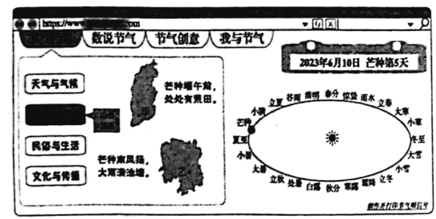
1.二十四节气是古人观天察地、认识自然的智慧结晶，客观反映了（ ）
①太阳活动②四季变化③降水总量④物候现象
A．①②
B．①③
C．②④
D．③④
2.据图推断（ ）
A．甲地种冬小麦正值梅雨时节
B．可以通过遥感监测乙地涝灾
C．正午太阳高度甲地比乙地大
D．昼长周年变化甲地小于乙地
数据中心建设应考虑低碳、安全、清洁、水源等多种因素。图为某区域景观示意图。读图完成下面小题。
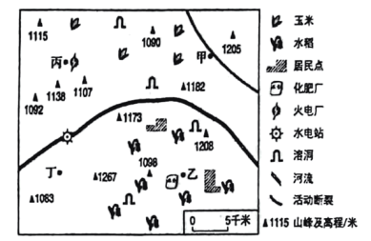
3.图中四地，适合修建数据中心的是（ ）
A．甲
B．乙
C．丙
D．丁
4.该区域（ ）
A．地形崎岖，喀斯特地貌发育
B．土壤肥沃，为国家粮食主产区
C．河流径流量大，结冰期较长
D．夏季高温潮湿，冬季寒冷干燥
暴雨引发的洪水携带泥沙进入湖泊后，沉积形成砂质纹层。某地湖泊中砂质纹层出现频次与厄尔尼诺事件频次正相关。推算的厄尔尼诺事件频次如图所示。读图完成下面小题。
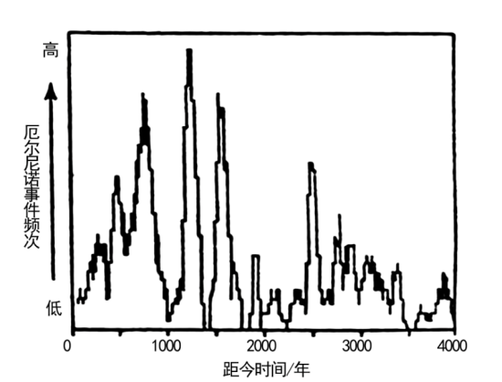
5.由图可知（ ）
A．距今1200年左右该地气候较稳定
B．距今3500年该地河流侵蚀作用强
C．厄尔尼诺事件导致该地暴雨频发
D．全球气温下降引发厄尔尼诺现象
6.该地最可能位于（ ）
A．印度洋沿岸
B．大西洋西岸
C．亚欧大陆东部
D．南美洲西部
图为亚洲局部地区海平面气压分布图（图中为北京时间），读图完成下面小题。
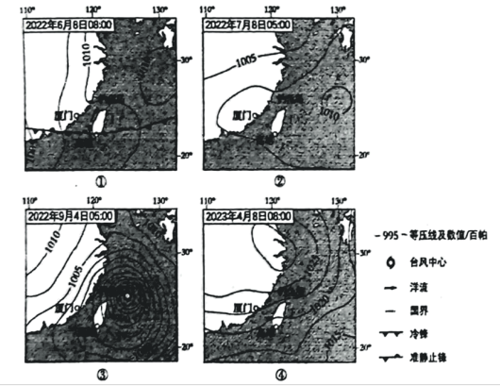
7.最可能在钓鱼岛见到日出的是（ ）
A．①
B．②
C．③
D．④
8.①中的洋流（ ）
A．使所经海面及附近地区气温偏高
B．扰动海水导致渔业资源种类少
C．促使厦门至高雄的轮船航速加快
D．降低台湾岛西侧沿海空气湿度
近年来，位于粤港澳大湾区的某产业园，面向轻型化、智能化制造业，构筑垂直化生产空间新形态。下图是产业园垂直化生产空间组织的应用场景示意图。读图完成下面小题。
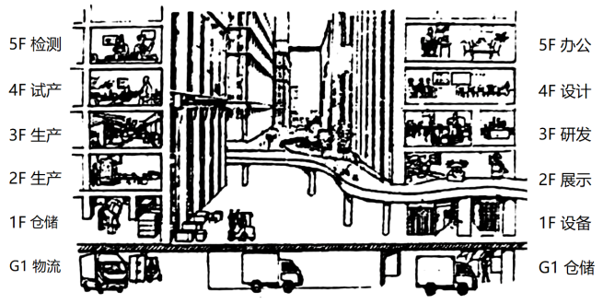
9.垂直化生产空间组织有利于园区（ ）
①集约利用工业用地②降低厂房的建造成本③提高产业集群效率④辐射带动大湾区发展
A．①②
B．①③
C．②④
D．③④
10.促使智能制造企业垂直化生产的主导条件是（ ）
A．楼房闲置
B．劳动力短缺
C．环保安全
D．科技进步
下图为青海省海南藏族自治州图。读图完成下面小题。
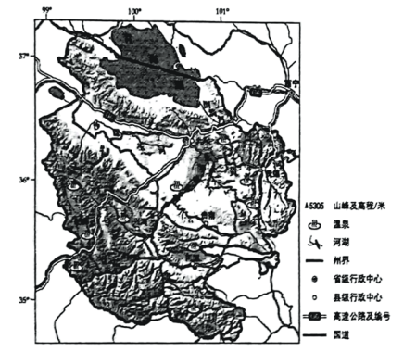
11.该州（ ）
A．中部地势高，地形起伏和缓
B．黄河沿岸多种植玉米、水稻
C．南部为荒漠，草场退化严重
D．地热资源丰富，温泉分布广
12.图中（ ）
A．河流为外流河，属于黄河水系
B．龙羊峡水库有灌溉、发电功能
C．青海湖水位较高，补给倒淌河
D．沙珠玉河自东向西流，流速慢
13.京藏高速（G6）穿过该州（ ）
A．促进贵南纺织和印染工业发展
B．改善沿线城镇大气环境质量
C．加强共和与其他城镇之间联系
D．导致区域人口分布重心西移
 | 二、单选题
  评卷人 | 得分
14.某校劳动课开展附近山地自然保护区所有阔叶木本植物种类的分布调查。学生绘制的调查结果如图所示。完成该保护区（ ）
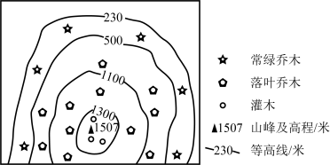
A．所处纬度大约是30°N
B．年降水量低于400毫米
C．山麓地带起点海拔为350米
D．落叶乔木仅分布在1200米以上
15.图示意某区域矿产资源消费数量随人均国内生产总值的变化。完成矿产资源消费数量从鼎盛期到衰退期的变化，主要由于该区域（ ）
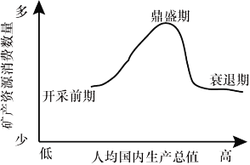
A．人口增速趋缓
B．资源利用效率降低
C．产业结构调整
D．地质勘探技术滞后
 | 三、综合题
  评卷人 | 得分

16.某校中学生赴蛇鱼川流域进行野外研学。左图为该流域示意图，右图为某同学撰写的考察报告。读图，回答下列问题。
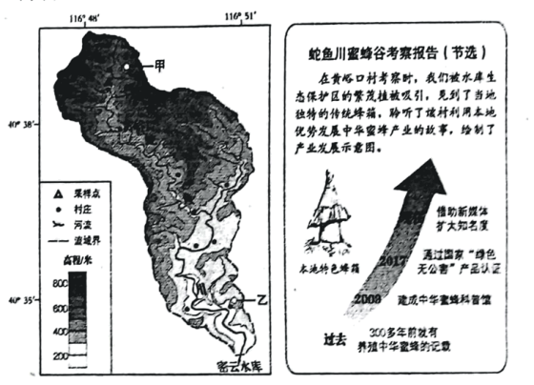
任务一、寻访中华蜜蜂谷
(1)阐述该流域发展养蜂产业的优势区位。
任务二、探究水环境变化
查阅文献，获取到图中采样点河水氮含量监测数据，如表所示。
采样日期 | 2月25日 | 4月25日 | 7月2日 | 8月15日 | 9月10日 | 10月21日
氮含量（毫克/升） | 3.4 | 3.2 | 5.8 | 13.9 | 11.8 | 8.8
(2)绘制统计图。概括采样点河水氮含量的变化特征，并说明理由。
任务三、调研流域生态治理
以“清水下山、净水入库”为目标，当地对蛇鱼川流域开展生态治理。
(3)在甲、乙两地中任选其一，从保护水质的角度列举该地应采取的治理措施。
17.近年来，中国在农业领域为巴哈马国提供相关技术支持。读图，回答下列问题。
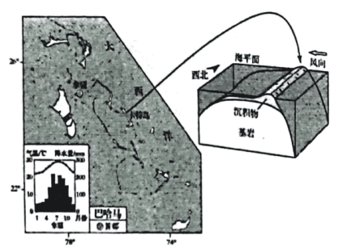
(1)概述拿骚的气候特征。
(2)简述卡特岛的形态特征，并说出图中所示的风对该岛形成所起的作用。
巴哈马农业发展缓慢。2018年种植业和渔业总产值占国内生产总值的0.9%。可用于耕作的土地约占国土面积的0.8%，土层薄，以石灰土壤为主，农业面临多种自然灾害威胁。
(3)说明巴哈马提高农业发展水平的主要途径。
以上内容仅为本文档的试下载部分，为可阅读页数的一半内容。如要下载或阅读全文，请访问：https://d.book118.com/046022232041010055

